В декабре2010 школа стала победителем областного смотра-конкурса образовательных учреждений на лучшую организацию работы по профилактике правонарушений несовершеннолетних.
4 классы Мероприятие в рамках проф. месячника На здоровье
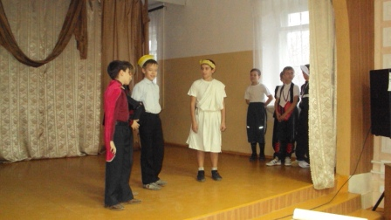
5 классы “Путешествие за волшебным мечом”
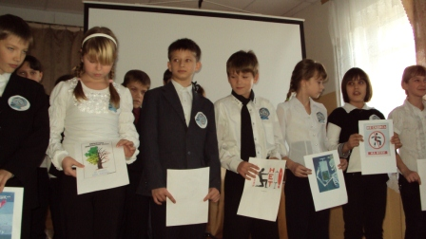

8а 8б «Дети против наркотиков», областная акция
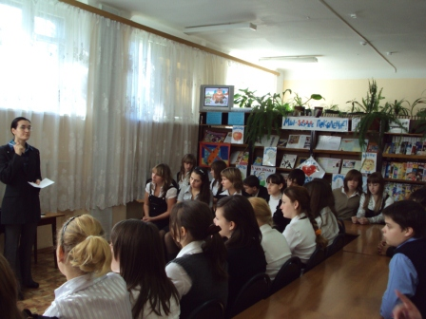

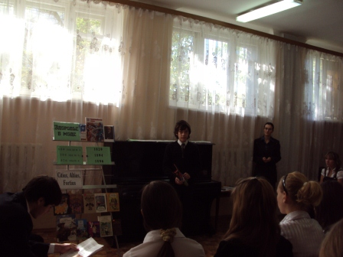
10-11 классы «Культура наших потребностей»
(мероприятие в рамках профилактического месячника)
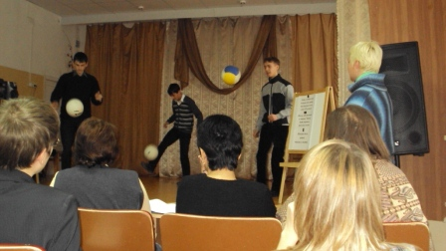

городская акция Спорт против наркотиков 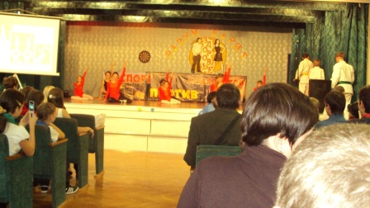

городской конкурс «Анти-вич»
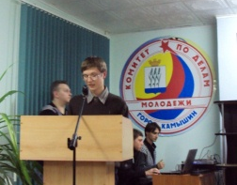
Планета молодых «Видеолекторий о безнадзорности»
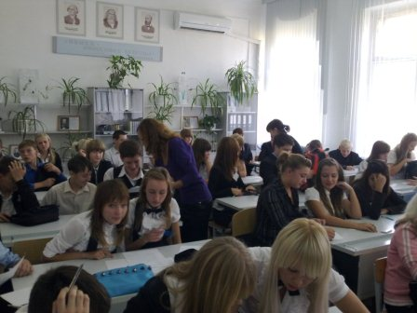

Планета молодых Ток-шоу Твой выбор
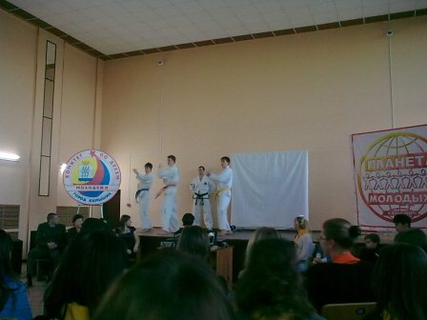
Профилактическая акция «Сигарету на конфету»
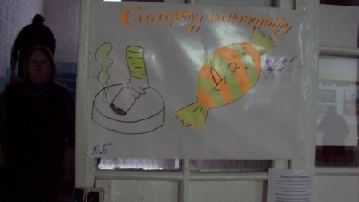

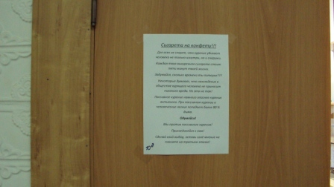

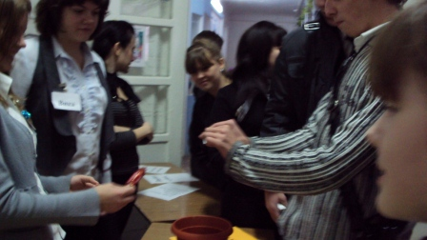

Профилактическая игра «Береги здоровье смолоду»
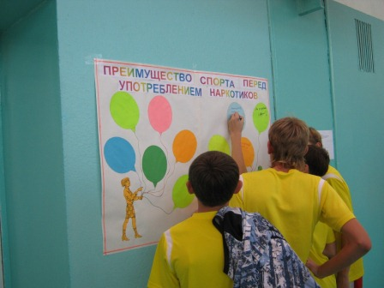
Семинар классных руководителей «Жестокое обращение с детьми»
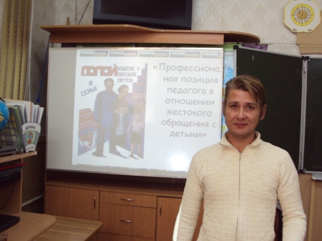

Центр семья, профилактическая программа «Планирование семейного бюджета»
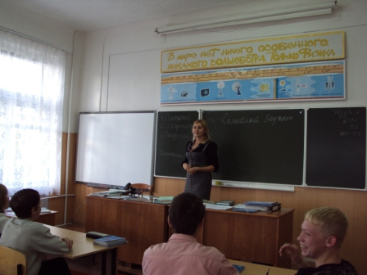
Центр семья, профилактическая программа профилактики табакокурения
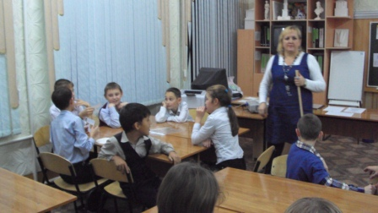

Центр семья, профилактическая программа сплочённости коллектива
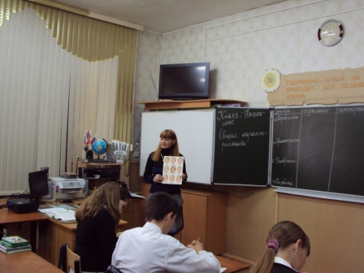
Центр семья, психологические консультации
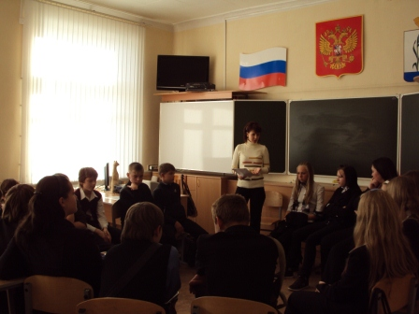
Презентации учащихся:
http://kamschool-8.narod.ru/prezents/1.ppt
http://kamschool-8.narod.ru/prezents/2.ppt
http://kamschool-8.narod.ru/prezents/3.pub
http://kamschool-8.narod.ru/prezents/4.ppt
http://kamschool-8.narod.ru/prezents/5.doc

